**Лабораторная работа №6**

**1. Запуск http серверов на python**

1. Создайте на рабочем столе две папки с названиями netlab_site1 и netlab_site2.

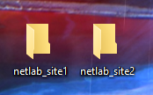

1. В каждой из этих папок создайте файл index.html с произвольным содержимым. Это будут ваши веб-страницы.

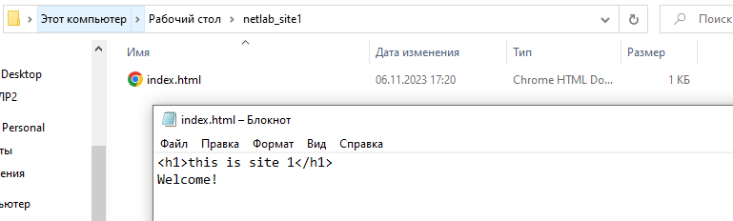

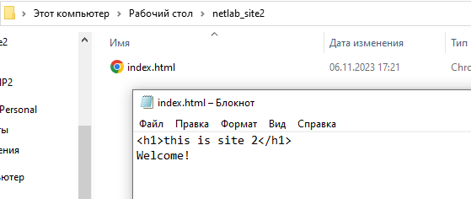

1. Откройте терминал, и с помощью утилиты cd перейдите в папку python-3.11.2, приложенную к лабораторной работе.

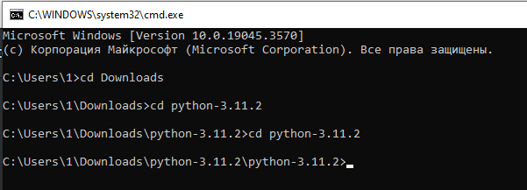

1. Запустите первый http сервер, введя команду

*python.exe -m http.server 8000 --bind 127.0.0.1 --directory C:\Users\1\Desktop\netlab_site1*

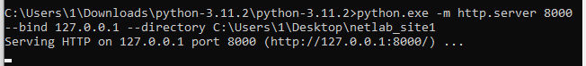

1. Откройте еще один терминал, и по аналогии с первым запустите второй http сервер, введя команду

*python.exe -m http.server 8001 --bind 127.0.0.1 --directory C:\Users\1\Desktop\netlab_site2*

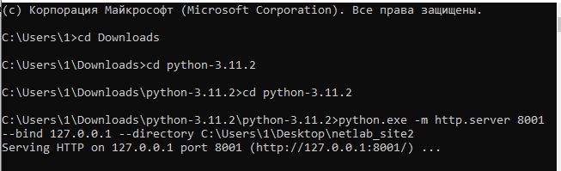

Помимо этого, вы можете открыть веб-браузер и, введя в адресную строку 127.0.0.1:8000, увидеть содержимое файла index.html из папки netlabsite1,

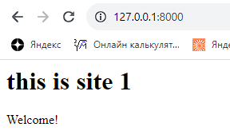

а введя 127.0.0.1:8001 — содержимое index.html из папки netlabsite2:

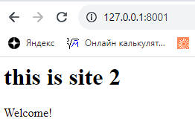

**2. Запуск веб-сервера nginx**

1. Откройте папку nginx-1.22.1 и запустите двойным кликом файл nginx.exe. 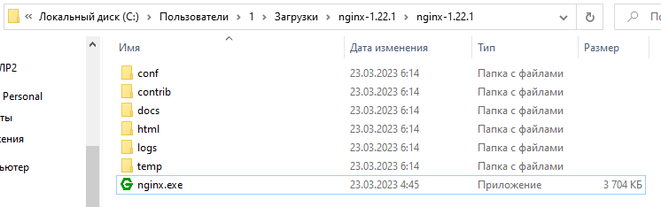
2. Зайдите в папку conf, и создайте внутри нее папку conf.d. 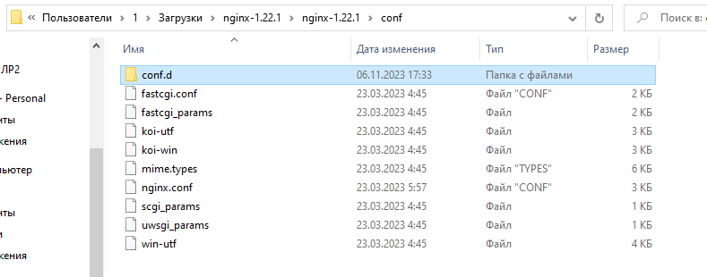
3. В папке conf.d создайте файл с произвольным именем и расширением .conf, например labsite.conf. Внутри этого файла мы настроим обратное проксирование nginx до наших двух http серверов. 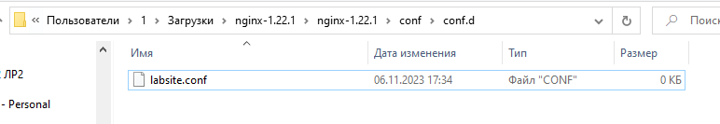
4. Откройте созданный файл, и впишите в него настройки по аналогии с приведенными:

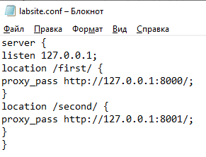

При такой настройке все запросы http://127.0.0.1/first будут передаваться на http сервер на порту 8000, а запросы http://127.0.0.1/second будут передаваться на http сервер на порту 8001. Замените пути first и second на какие-то другие:

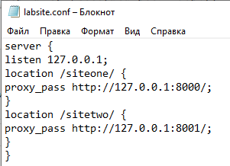

**Дополнительно необходимо внести настройки в файл conf/nginx.conf, добавив строку *include conf.d/*.conf;* в блок http:** 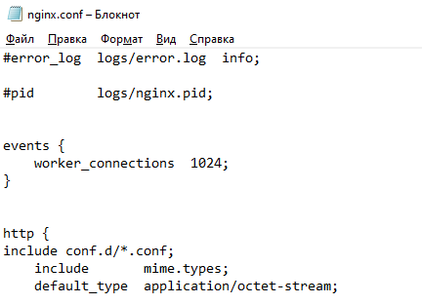

**А также удалить выделенный блок кода в конце файла conf/nginx.conf:**

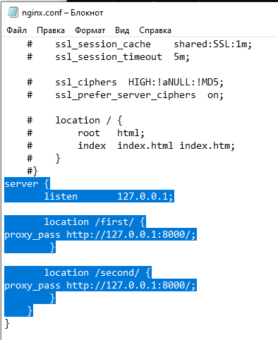

1. Чтобы изменения конфигурационного файла nginx применились, нужно перейти из терминала в папку nginx-1.22.1 и выполнить команду nginx -s reload. 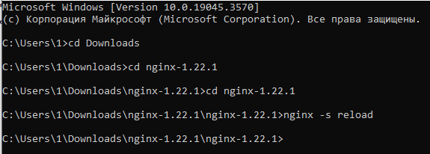
2. Если вы всё сделали правильно, то при вводе в браузере адреса 127.0.0.1/first вам отобразится веб-страница из папки netlabsite1, а при вводе адреса 127.0.0.1/second — страница из папки netsitelab2.

